Ананченко Владислав Володимирович, аспірант
Міжнародний економіко‑гуманітарний університет
імені академіка Степана Дем’янчука
Рівне, Україна
0009-0004-8963-775X

Лотюк Юрій Георгійович, завідувач кафедри,
кандидат педагогічних наук, доцент,
доцент кафедри математичного моделювання
Міжнародний економіко‑гуманітарний університет
імені академіка Степана Дем’янчука
Рівне, Україна
0000-0001-6696-5583

АРХІТЕКТУРА ПОДІЄВОГО ЛОГУВАННЯ КОРИСТУВАЧА НА ОСНОВІ CLOUDEVENTS ТА OPENTELEMETRY ДЛЯ ВВЕДЕННЯ ПОДІЙ, КОРЕЛЯЦІЇ, АУДИТУ ТА АНАЛІТИКИ
Вступ.
Сучасні веб- та мобільні системи все частіше переходять на модель, де конфіденційність закладена з самого початку, з визначеними метриками спостережності. Скасування сторонніх cookie, вимоги Загального регламенту захисту даних та потреба у прозорому аудиті користувацьких дій поступово витіснили практику нерегламентованих «логів як тексту». У реальних умовах функціонування потрібні уніфіковані події з формально визначеним контрактом, наскрізною кореляцією запитів і контрольованими політиками приватності. В такому середовищі холістичне співіснування CloudEvents, W3C Trace Context і OpenTelemetry формує основу для відтворених оглядів інцидентів, аудиторських зворотних зв'язків та економічно ефективної аналітики [1–4; 5–8].
Мета та завдання дослідження.
Мета дослідження — представити узгоджену архітектуру подієвого логування користувача на базі CloudEvents, W3C Trace Context та OpenTelemetry і довести її придатність для прикладного застосування. Завдання включають визначення мінімального контракту події, організацію кореляції запитів та політик обробки персональних даних на введення подій, а також експериментальну перевірку характеристик введення подій з подальшим формуванням аналітичних представлень у ClickHouse.
Матеріали і методи.
Дослідження має характер інженерного впровадження з подальшою апробацією на тестовому стенді. Формується мінімальний контракт події на основі CloudEvents, у клієнтський і серверний потоки вводиться кореляція W3C Trace Context, а на рівні введення подій забезпечується виконання політик обробки персональних даних. Для вимірювання характеристик введення подій відтворюється синтетичний потік подій зі зростанням інтенсивності; фіксуються 95-й перцентиль‑затримка надходження та стійкість системи до пікових навантажень. Подальший аналіз здійснюється в ClickHouse, де матеріалізуються агрегації, потрібні для інформаційних панелей й конверсійних розрахунків.
Модель події та приватність.
Контракт події спирається на CloudEvents v1.0.2, обов’язкові поля (id, source, type, subject, time, data) складають мінімально зрозумілу описову рамку, а корисне навантаження свідомо зведено до бізнес‑критичних атрибутів [1–2]. Для розподіленої кореляції викликів використовуються traceparent і tracestate, згідно з W3C Trace Context, що дає змогу пов’язати користувацькі кроки з низкою серверних обробників у мікросервісних сценаріях [3–4]. Політика конфіденційності реалізується як програмно контрольований процес — поля з персональними даними (PII) підлягають видаленню, маскуванню або хешуванню під час введення подій відповідно до рекомендацій OWASP і вимог GDPR до мінімізації та строків зберігання [7–8]. Узгодження з OpenTelemetry спирається на модель даних і семантичні конвенції для логів і подій; це уможливлює відтворювану інтерпретацію атрибутів на рівні всієї системи та розкриває потенціал метрик щодо рівня обслуговування (SLO/SLA)‑контролю [5; 13–17].
Інфраструктура введення подій та зберігання.
Введення подій побудовано за моделлю доставлення «принаймні один раз» через Kafka з батчуванням та контрольованим зворотним тиском (backpressure); до постановки в чергу застосовуються політики обробки персональних даних (мінімізація, маскування, псевдонімізація) і валідація контрактів CloudEvents із кореляцією за W3C Trace Context [1–4; 7–8]. Транзакційний журнал ведеться у PostgreSQL з розширенням TimescaleDB, де політики зберігання (retention) й компресії забезпечують керовані витрати на довгі часові історії аудиту [10–11]. Аналітичний шар реалізовано в ClickHouse (MergeTree) з продуманими ключами сортування та TTL‑політиками; агрегати для інформаційних панелей й SLO‑метрик формуються матеріалізованими уявленнями [12]. Узгодження з OpenTelemetry (семантичні конвенції та атрибути логів) гарантує відтворюваність інтерпретації подій у межах системи [13–17]. Порівняльні ролі сховищ див. табл. 1.
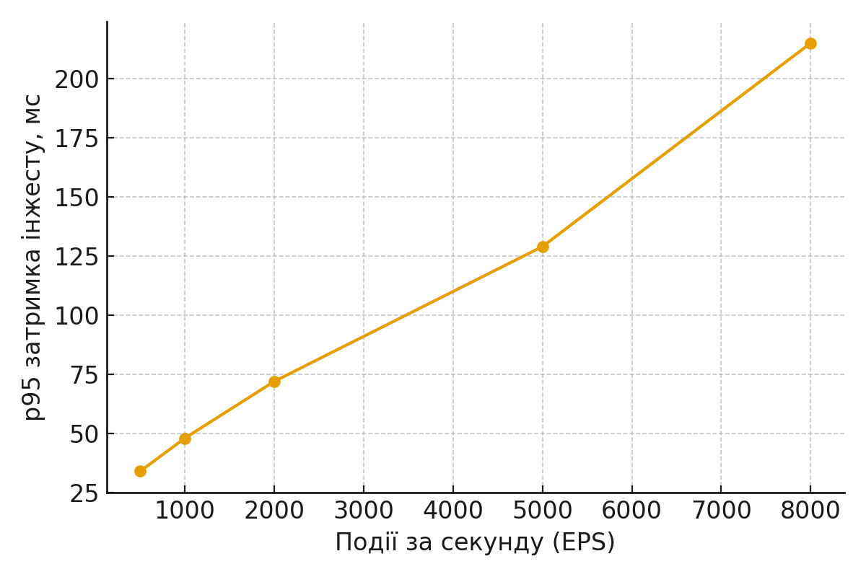
Рис. 1. Залежність 95-го перцентиля затримки введення подій від інтенсивності потоку
Методологія реалізації.
Практичне розгортання доцільно починати з мінімального контракту CloudEvents і наскрізної кореляції за traceparent. Доцільно одразу створити узгоджений довідник типів подій, аби еволюція схеми відбувалася керовано й без втрат введення подій. Політики PII описуються декларативно, перевіряються у CI й виконуються у collector, тобто до постановки у чергу. У реальних умовах функціонування систем важливо забезпечити ідемпотентність для нейтралізації повторних доставок, а також короткочасне буферування з керованим відсіюванням низькоцінних записів. Зберігання розмежовано за призначенням: транзакційний рівень для аудиту — PostgreSQL/TimescaleDB; аналітичний рівень — ClickHouse як основне ядро. Для оперативного контролю стану системи доцільно відстежувати 95-й/99-й перцентилі затримки введення подій (див. рис. 1), частку відкинутих повідомлень і лаг у чергах, оскільки ці показники найтісніше пов’язані з досвідом користувача [5–6].
Приклад застосування.
Під «онбордингом» у цій роботі розуміється регламентована послідовність кроків для первинної реєстрації та ідентифікації користувача з метою надання повноцінного доступу до сервісу (реєстрація, підтвердження контактних даних, надання згод, ідентифікація особи, первинні налаштування облікового запису). Під час онбордингу клієнт послідовно проходить етапи заповнення даних, підтвердження та валідації. На кожному кроці формується подія типу flow.step.submitted із лаконічним набором атрибутів: результат виконання, ідентифікатор кроку та перелік наявних полів. Операційна обробка транзакцій (OLTP)‑шар забезпечує відтворюваний ланцюжок дій для аудиту, аналітичний шар швидко обчислює конверсії між кроками, виявляє «вузькі місця» в перевірках і допомагає ідентифікувати крихкі конфігурації середовища [10–12].
Обговорення.
Запропонована конфігурація демонструє типові компроміси конвеєра подій з пріоритетом приватності. Для транспорту подій застосовується модель «принаймні один раз», оскільки ідемпотентність обробки є принциповою, повторні доставлення нейтралізуються на рівні колектора завдяки детермінованим ідентифікаторам подій та перевіркам у транзакційному журналі. Короткочасне буферування і контроль зворотного тиску в транспорті зменшують пікові затримки введення подій. Політики обробки персональних даних виконуються ще до постановки в чергу. Мінімізація, маскування і псевдонімізація знижують ризики реідентифікації, при цьому зберігається можливість кореляції завдяки W3C Trace Context та семантичним атрибутам OpenTelemetry [3–6; 7–8; 13–17].

Сховище | Переваги | Обмеження | Типові запити | Коли обирати
PostgreSQL + JSONB | ACID; SQL; індекси JSONB | Масова аналітика повільніша | Аудит, історія подій | Юридично значущий аудит [10]
TimescaleDB | Hypertables; ретеншн; компресія | Додаткова експлуатація | Агрегати по часу | Аудити великих часових рядків [11]
ClickHouse (MergeTree) | Високі швидкості вставки/агрегатів | Вимогливість до схеми/ресурсів | OLAP‑інформаційні панелі | Аналітика високих обсягів [12]
Kafka (лог) | Буфер; повторні спроби (retries); розв’язування зв’язності (decoupling) | Не довготривале зберігання | Стріми/ретрансляція | Розв’язування піків навантаження [9]
Таблиця 1. Порівняння цільових сховищ для подій.
Стабільність схеми забезпечується реєстром типів подій і контрактним тестуванням у CI. На рівні операційної обробки транзакцій (OLTP)‑аудиту доцільно обмежувати кількість індексів JSONB лише бізнес‑критичними ключами та застосовувати можливості TimescaleDB (hypertables, політики зберігання й компресії) для довгих часових історій [10–11]. В аналітичному шарі, ClickHouse потребує уважного вибору ключів сортування й TTL‑політик для контролю write‑amplification, а матеріалізовані представлення спрощують формування агрегованих представлень для інформаційних панелей та SLO‑метрик [12]. У сукупності це дає відтворювані розслідування інцидентів і прозорий облік користувацьких дій без колізій між рівнями зберігання.
Висновки.
Запропонована архітектура демонструє узгодження подієвих контрактів CloudEvents із розподіленою кореляцією W3C Trace Context та семантикою OpenTelemetry. Таке поєднання забезпечує водночас юридично значущий аудит у транзакційному шарі й продуктивну аналітику в (OLAP)‑середовищі. Рішення відповідає викликам сьогодення, коли приватність і спостережуваність є стандартом якості; практична методика свідчить, що стартова конфігурація може бути мінімальною — достатньо узгодженого контракту, прозорих політик PII та семантично послідовних логів, аби отримати відтворювані інцидент‑розслідування та керовану вартість зберігання [1–12; 13–18].

Література
1. CloudEvents. CloudEvents Specification v1.0.2 [Електронний ресурс]. – Режим доступу: https://github.com/cloudevents/spec (дата звернення: 06.11.2025).
2. CloudEvents. Офіційний сайт CloudEvents [Електронний ресурс]. – Режим доступу: https://cloudevents.io/ (дата звернення: 06.11.2025).
3. W3C. Trace Context. Recommendation [Електронний ресурс]. – Режим доступу: https://www.w3.org/TR/trace-context/ (дата звернення: 06.11.2025).
4. W3C. Trace Context Level 2. Candidate Recommendation Draft, 28.03.2024 [Електронний ресурс]. – Режим доступу: https://www.w3.org/TR/trace-context-2/ (дата звернення: 06.11.2025).
5. OpenTelemetry. Logs Specification [Електронний ресурс]. – Режим доступу: https://opentelemetry.io/docs/specs/otel/logs/ (дата звернення: 06.11.2025).
6. OpenTelemetry. Logs (Concepts) [Електронний ресурс]. – Режим доступу: https://opentelemetry.io/docs/concepts/signals/logs/ (дата звернення: 06.11.2025).
7. OWASP. Logging Cheat Sheet [Електронний ресурс]. – Режим доступу: https://cheatsheetseries.owasp.org/cheatsheets/Logging_Cheat_Sheet.html (дата звернення: 06.11.2025).
8. ЄС. Загальний регламент захисту даних (GDPR) №2016/679 [Електронний ресурс]. – Режим доступу: https://eur-lex.europa.eu/eli/reg/2016/679/oj (дата звернення: 06.11.2025).
9. Apache Kafka. Introduction [Електронний ресурс]. – Режим доступу: https://kafka.apache.org/intro (дата звернення: 06.11.2025).
10. PostgreSQL. Типи даних JSON і JSONB [Електронний ресурс]. – Режим доступу: https://www.postgresql.org/docs/current/datatype-json.html (дата звернення: 06.11.2025).
11. TimescaleDB. Hypertables (офіційна документація) [Електронний ресурс]. – Режим доступу: https://docs.tigerdata.com/use-timescale/latest/hypertables/ (дата звернення: 06.11.2025).
12. ClickHouse. MergeTree table engine [Електронний ресурс]. – Режим доступу: https://clickhouse.com/docs/engines/table-engines/mergetree-family/mergetree (дата звернення: 06.11.2025).
13. OpenTelemetry. Semantic Conventions (Overview) [Електронний ресурс]. – Режим доступу: https://opentelemetry.io/docs/concepts/semantic-conventions/ (дата звернення: 06.11.2025).
14. OpenTelemetry. General semantic conventions [Електронний ресурс]. – Режим доступу: https://opentelemetry.io/docs/specs/semconv/general/ (дата звернення: 06.11.2025).
15. OpenTelemetry. General logs attributes [Електронний ресурс]. – Режим доступу: https://opentelemetry.io/docs/specs/semconv/general/logs/ (дата звернення: 06.11.2025).
16. OpenTelemetry. Logs Data Model [Електронний ресурс]. – Режим доступу: https://opentelemetry.io/docs/specs/otel/logs/data-model/ (дата звернення: 06.11.2025).
17. OpenTelemetry. Semantic conventions for events [Електронний ресурс]. – Режим доступу: https://opentelemetry.io/docs/specs/semconv/general/events/ (дата звернення: 06.11.2025).
18. W3C. Baggage [Електронний ресурс]. – Режим доступу: https://www.w3.org/TR/baggage/ (дата звернення: 06.11.2025).

